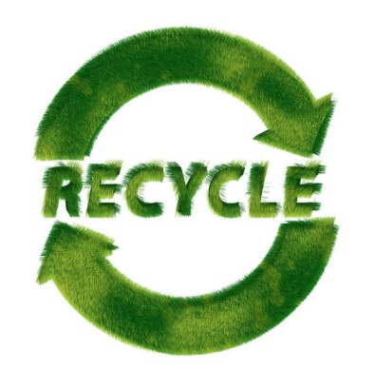**106學年度資源回收時間分配表**

請張貼

請務必依照年級時段進行回收分類，避免造成回收室壅塞影響上課時間；

並將回收物洗淨壓扁整理完成後再進行回收，謝謝配合。

|  |  |  |  |  |  |
| --- | --- | --- | --- | --- | --- |
|  | 星期一 | 星期二 | 星期三 | 星期四 | 星期五 |
| 上午  7:30-7:45 | 打掃各處室及  外掃區之班級 |  | 打掃各處室及  外掃區之班級 | 七年級 | 打掃各處室及  外掃區之班級 |
| 中午 12:15-12:20 | 只限回收便當紙餐盒及廚餘，其餘物品不接受回收 | | | | |
| 下午 14:40-14:50 | 七年級 | 八年級 | 九年級 | 八年級 | 九年級 |

回收物整理標準：

|  |  |  |  |  |  |  |
| --- | --- | --- | --- | --- | --- | --- |
|  | 紙箱書本類 | 新鮮屋、紙杯 | 紙張類 | 寶特瓶 | 塑膠類 | 鐵鋁罐 |
| 整理方式 | 去除膠帶、攤平拆開 | 去除膠膜與吸管、拆開壓扁 |  | 確實壓扁 | (含養樂多罐)  確實壓扁 | 鋁罐須確實壓扁 |
| 備註 | (書本堆疊) |  | 受汙染之紙張不回收 |  |  |  |

※所有回收物須清洗乾淨後才能回收，請體諒回收室志工的辛勞，

謝謝合作。

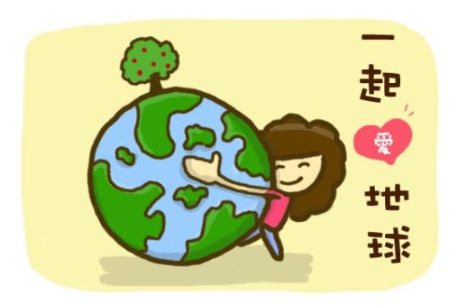※回收室空間有限，請確實踩扁或壓扁，以增加空間使用率。